Для того, чтобы воспользоваться личным кабинетом, Вам необходимо обратить внимание на квитанцию. В нижней части платежного документа, Вы можете увидеть наименование сайта, логин и пароль от личного кабинета
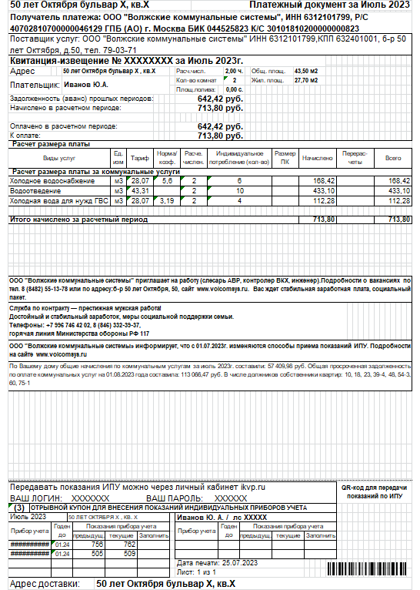
Войдя в личный кабинет, необходимо ввести логин и пароль с квитанции и нажать кнопку «войти»
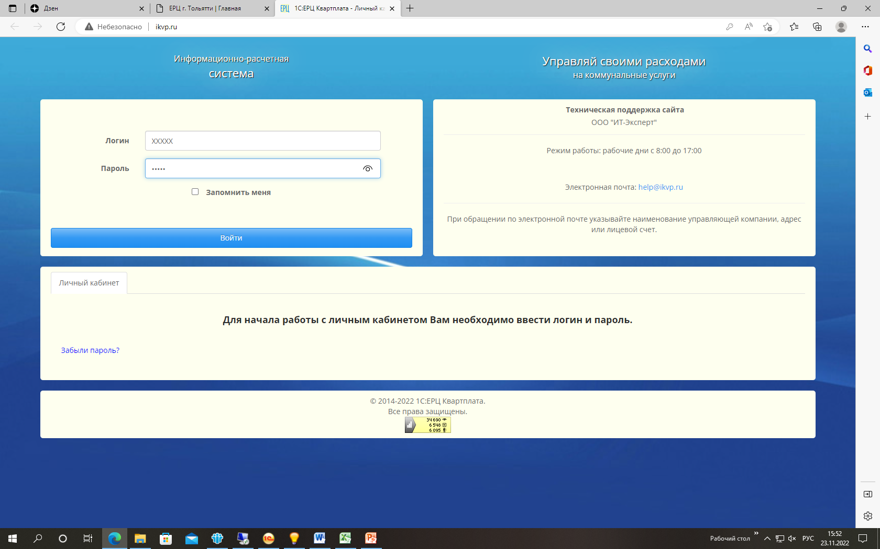
В вкладке «Счетчики» можно увидеть информацию о приборах учета, а также передать показания приборов учета
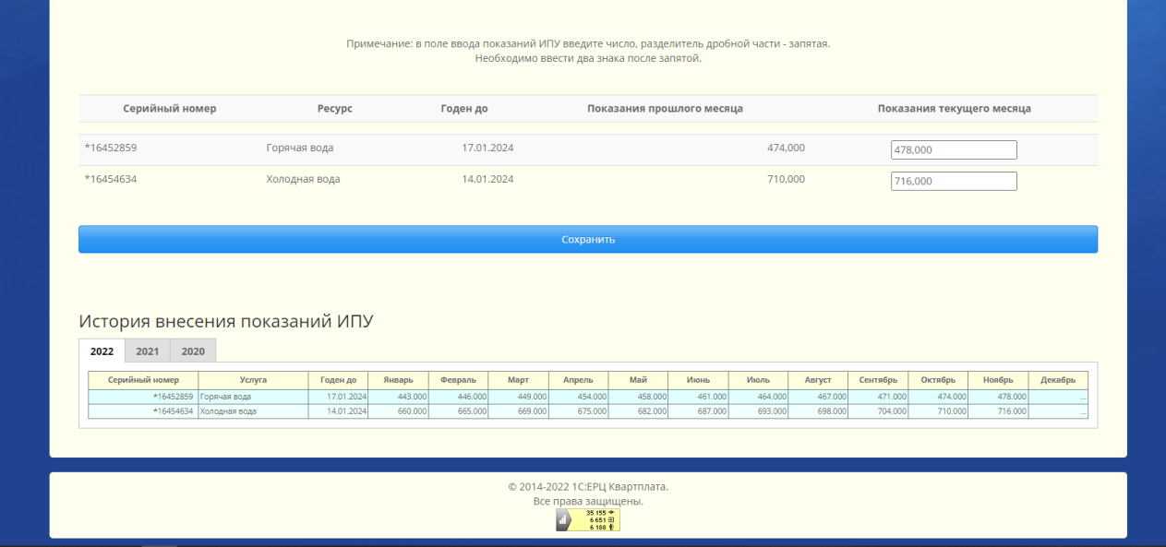

Во вкладке «Квитанции» можно распечатать или просмотреть квитанцию на оплату
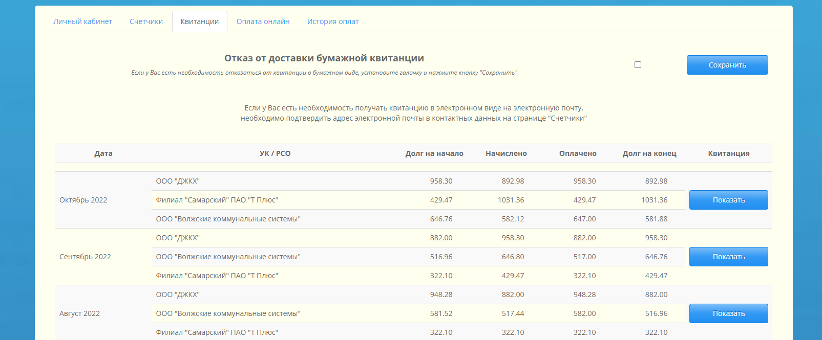
Во вкладке «Онлайн оплата» есть возможность оплатить выставленные счета без комиссии
Во вкладке «История оплат» можно посмотреть историю Ваших платежей
Также для абонентов, которые находятся на «прямых расчетах» в ООО «Волжские коммунальные системы» есть возможность задать вопрос в адрес предприятия через личный кабинет во вкладке
«Обратная связь»
